Análise Comparativa de Predição de Churn via Inteligência Artificial: Abordagem Bibliométrica e Exploratória de Dados
Leonardo Scholl Sternberg
Análise De Dados E Engenharia De Características – IA para Engenheiros
UFRGS
Porto Alegre, Brasil
leossberg@gmail.com
Este artigo apresenta um estudo de predição de evasão de clientes (churn) em telecomunicações, unindo pesquisa bibliométrica e Análise Exploratória de Dados (EDA). O mapeamento da literatura na Scopus via VOSviewer destacou a intersecção entre machine learning e o ciclo de vida do cliente (CLV). Na etapa prática, aplicou-se uma EDA (manual e automática em Python) sobre o dataset "IBM Telco Customer Churn". A exploração evidenciou uma taxa geral de churn de 26,54% e revelou uma forte interdependência de serviços: contratos sem fidelização ('Month-to-month') com internet de fibra óptica atingem 54,61% de evasão. Conclui-se que o tratamento dos dados assegurou uma base íntegra e sem vazamentos, ideal para o treinamento futuro de algoritmos preditivos avançados .
Palavras-chave: Predição de Churn, Machine Learning, Análise Exploratória de Dados, Bibliometria, Telecomunicações.

Introdução
No cenário competitivo das telecomunicações, prever a evasão de clientes (churn) e gerenciar o valor do ciclo de vida do cliente (CLV) tornaram-se prioridades de negócio. Para solucionar esse desafio e evitar a perda de receita, o uso de inteligência artificial e aprendizado de máquina vem assumindo um protagonismo global na identificação de padrões de cancelamento.
Para atender aos requisitos propostos de consolidação teórica e prática da disciplina, este trabalho integra a fundamentação bibliométrica a uma exploração de dados aplicada. O primeiro objetivo é realizar um mapeamento da literatura sobre predição de churn e aprendizagem de máquina, diagnosticando os principais algoritmos e autores. O segundo pilar consiste em desenvolver uma Análise Exploratória de Dados (EDA) utilizando a linguagem Python sobre a base "Telco Customer Churn" da IBM, preparando o conjunto de dados contra anomalias e ruídos por meio de métodos manuais e automáticos.
O documento está estruturado da seguinte maneira: A Seção II apresenta a Metodologia, englobando a arquitetura de busca teórica e os procedimentos técnicos de limpeza de dados. A Seção III concentra os Resultados e a Discussão, ilustrando as redes bibliométricas e o diagnóstico estatístico multivariado do dataset. Por fim, a Seção IV expõe as conclusões sobre a estruturação e a robustez da base analisada.

Materiais e Métodos
Esta seção detalha a metodologia adotada para o desenvolvimento do projeto. Primeiramente, descreve-se a pesquisa bibliométrica, detalhando a estratégia de busca na literatura e as ferramentas de mapeamento computacional utilizadas para fundamentar o estado da arte. Na sequência, expõe-se o dataset que é o objeto de estudo, a configuração do ambiente de desenvolvimento, a técnica da limpeza de dados, e por último, na Análise Exploratória de Dados (EDA), conduzidas tanto de forma manual quanto automatizada para identificar padrões e preparar a base para modelagem.

Extração da Base para Pesquisa Bibliométrica
A coleta de dados foi realizada na base de dados Scopus [1], selecionada por sua abrangência em periódicos de alto impacto nas áreas de Engenharia e Ciência da Computação. A busca foi estruturada para identificar a interseção entre modelos de aprendizado de máquina e a retenção de clientes. A query de busca utilizada foi:
("churn prediction" OR "customer lifetime value") AND ("machine learning" OR "artificial intelligence")
Os critérios de refinamento aplicados foram:
- Intervalo temporal: últimos 5 anos (2021–2026), visando capturar o estado da arte e modelos de Deep Learning recentes.
- Tipo de documento: artigos de periódicos e revisões (Article e Review).
- Idioma: inglês.
A busca resultou em um corpo de 340 documentos, exportados em formato .csv contendo metadados completos (citações, referências e palavras-chave). O volume reduzido da amostra pode limitar a generalização dos resultados bibliométricos, favorecendo a detecção de nichos específicos de produção.

Ferramenta Computacional para Estratégia de Mapeamento
Para a visualização e análise bibliométrica, utilizou-se o software VOSviewer (v.1.6.20) [2]. O processamento dos metadados resultaram em análises distintas para fundamentar o desenvolvimento do projeto.
- Análise de coocorrência: utilizada para mapear as palavras-chave dos autores, permitindo identificar os algoritmos de IA mais prevalentes (e.g., Random Forest, XGBoost), nichos tecnológicos e as tendências de aplicação sua relação com o termo Customer Lifetime Value (CLV).
- Cocitações de autores: para identificar as bases teóricas que sustentam o estado da arte na predição de churn, realizou-se uma análise de cocitação. Esta técnica mapeia a frequência com que dois autores são citados juntos em um mesmo artigo, revelando a estrutura de influência intelectual na área de inteligência de negócios.
- Análise de distribuição geográfica: ele é fundamental para mostrar a distribuição geográfica da produção científica e identificar os centros de excelência global no tema.
- Acoplamento bibliográfico: esta análise é utilizada para justificar a relevância científica do seu projeto, pois identifica quais periódicos estão publicando as pesquisas mais conectadas e influentes sobre a interseção entre IA, Churn e CLV.Descrição dos Datasets

Objeto de Estudo: Dataset IBM Telco Customer Churn
Este trabalho optou por concentrar a análise no dataset Telco Customer Churn, disponibilizado pela IBM [3]. A escolha justifica-se por este ser considerado um "padrão da indústria" em competições de Ciência de Dados e estudos acadêmicos, oferecendo uma estrutura rica que simula desafios reais de retenção de clientes em telecomunicações.
O conjunto de dados compreende informações de 7.043 clientes na Califórnia, contendo 33 variáveis que abrangem:
- Perfil demográfico: gênero, idade e presença de dependentes.
- Serviços contratados: telefonia, múltiplas linhas, internet, segurança online, backup, proteção de dispositivos e suporte técnico.
- Informações de conta: tempo de permanência (tenure), tipo de contrato, método de faturamento (com ou sem papel) e forma de pagamento.
- Métricas financeiras: cobranças mensais e cobranças totais.
- Variável alvo (Target): indicação se o cliente abandonou o serviço no último mês (churn).

Ambiente de Desenvolvimento e Bibliotecas
Para a implementação técnica, manipulação dos dados e análises exploratórias, optou-se pela linguagem de programação Python (v3.12.10) [4]. As ferramentas computacionais e bibliotecas aplicadas dividem-se de acordo com suas finalidades de processamento (estas também dispostas no arquivo requirements.txt no anexo):
- Carregar o dataset: a biblioteca kagglehub (v.1.0.0) [5] foi acionada para executar o download direto e descompactação do conjunto de dados. Para a etapa de conversão dos dados em um formato estruturado tabular e operações matriciais, empregou-se a biblioteca pandas (v.2.3.3) [6], auxiliada pelo módulo nativo os para a gestão de diretórios de arquivos locais.
- Visualização de dados: o desenvolvimento da análise gráfica manual foi suportado pelas bibliotecas matplotlib (v.3.10.0) [7] e seaborn (v.0.13.2) [8], responsáveis por gerar representações estatísticas.
- EDA automática: para a geração da EDA automática, fez-se uso das bibliotecas sweetviz (v.2.3.3) [9], e alternativamente, ydata-profiling (v.4.18.4) [10]. Ambas são similares, e foram encarregadas de varrer o dataset limpo para exportar relatórios estatísticos em formato HTML.

Limpeza de Dados
A higienização do dataset visou assegurar a consistência matemática das variáveis e corrigir anomalias que pudessem enviesar as análises. Os principais processamentos executados foram:
- Tratamento de valores ausentes e tipagem: realizou-se uma varredura para diagnosticar registros duplicados, campos vazios, campos com espaço (vazios ocultos). Foram retiradas colunas que não agregavam para a análise posterior, e preenchidos campos seguindo de forma lógica.
- Redução de dimensionalidade e prevenção de vazamento (data leakage): o vetor de atributos passou por uma filtragem para manter apenas variáveis com potencial preditivo. Descartaram-se sistematicamente colunas atuantes como identificadores únicos e constantes (que não possuem variância); características de geolocalização com granularidade redundante; e, fundamentalmente, rótulos paralelos com a variável alvo que pudessem causar data leakage.

Análise Exploratória de Dados (EDA)
A Análise Exploratória de Dados (EDA) constitui a etapa fundamental de transição entre a fundamentação teórica bibliométrica e a modelagem preditiva. O objetivo desta fase é realizar um diagnóstico do dataset, identificando padrões ocultos, anomalias e as relações de dependência entre os atributos e a variável alvo. A execução da EDA foi estruturada:
- Diagnóstico de integridade e engenharia de dados: verificação da consistência estatística das variáveis, tratamento de tipagem, garantindo que não existam inconsistências que possam comprometer a precisão dos algoritmos de IA.
- Análise univariada e perfil de evasão: caracterização estatística de variáveis isoladas. O objetivo é definir a função de densidade de probabilidade das variáveis contínuas e a distribuição de frequência das variáveis categóricas. Aplicação para identificação de outliers e desbalanceamento de classes.
- Análise bivariada e matriz de associações: investigação de existência de dependência estatística entre pares de variáveis (Xi, Xj) ou entre um preditor e o rótulo (Xi, Y). Aplicação em determinar o poder preditivo de cada feature.
- Análise multivariada: centraram-se na extração de coeficientes de correlação linear e mapas de correlação pareada (pairplots), buscando identificar as forças de interdependência mais expressivas do sistema.
O protocolo desta fase seguiu duas abordagens, que apresentam as análises univariadas, bivariadas e multivariadas:
- EDA manual: criação de gráficos individualmente para análise dentro do notebook.
- EDA automática: geração de relatórios automatizados (profiling), com relatório exportado em arquivo HTML.

Resultados Bibliométricos
Como resultados da pesquisa biométrica, seguindo a fundamentação descrita nos Materiais e Métodos, encontramos os seguintes:
- Análise de coocorrência: A análise, apresentada na Fig. 1, revelou que o termo central "Machine Learning" atua como uma ponte entre dois grandes polos: um focado em algoritmos clássicos (como Logistic Regression, Decision Trees e Random Forest) e outro focado em métodos avançados (Deep Neural Networks). Adicionalmente, o mapa evidenciou que a predição de churn é tratada de forma integrada com a análise de "Sales" e "Forecasting", consolidando a importância estratégica da IA para a retenção de receita. Observa-se nitidamente a segmentação da rede em três áreas de foco predominantes: o cluster metodológico de algoritmos em verde/ciano, o cluster de negócios e estratégia de vendas no azul e o cluster de métodos avançados no ciano superior.
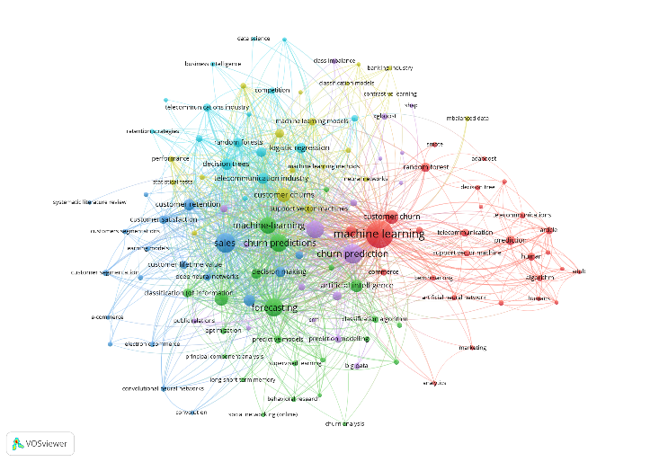
Fig. 1 - Mapa de rede de coocorrência de palavras-chave.
- Cocitações de autores: A análise de cocitação, ilustrada na Fig. 2, identifica os pesquisadores cujas obras formam o alicerce acadêmico para o uso de modelos preditivos. A rede é caracterizada por três clusters principais, liderados por autoridades mundialmente reconhecidas na ciência de dados aplicada ao marketing: o cluster de modelos preditivos e benchmarking em verde, o cluster de engenharia de crédito e dados bancários em azul e o cluster de aplicações em redes e sistemas de recomendação em vermelho.
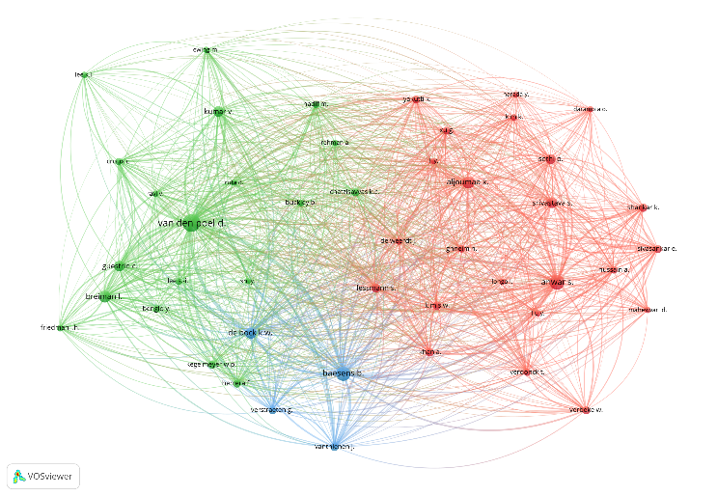
Fig. 2 - Mapa de rede de cocitação de autores.
- Análise de distribuição geográfica: A análise geográfica da Fig. 3 demonstra que o desenvolvimento de modelos de IA aplicados ao ciclo de vida do cliente é um domínio científico liderado por potências tecnológicas globais. Vemos os três principais núcleos como Índia, China e United States respectivamente na imagem.
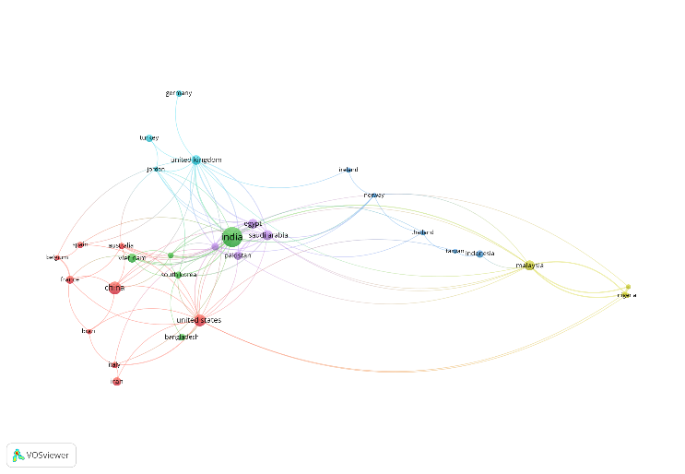
Fig. 3 - Mapa de distribuição geográfica por país.
- Acoplamento bibliográfico: A análise apresentada na Fig. 4 revela um ecossistema de publicações de alto impacto, estruturado em dois clusters principais que definem a natureza multidisciplinar do tema: o cluster de engenharia e IA aplicada em vermelho (com a revista IEEE sendo a revista mais citada) e o cluster de ciência computacional e matemática em verde.
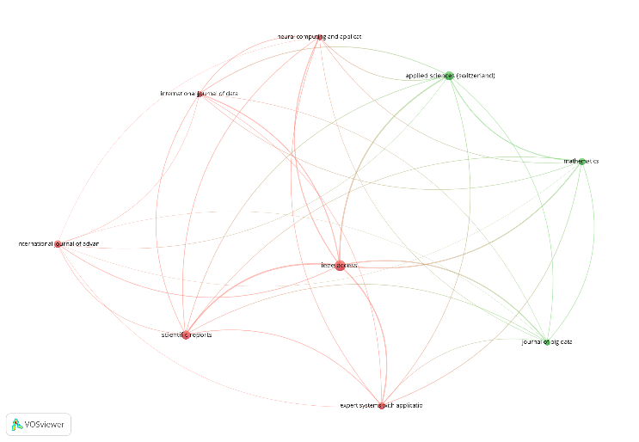
Fig. 4 - Mapa de acoplamento bibliográfico.

Resultados e Discussão
Nesta seção, apresentam-se os resultados práticos obtidos após a execução das rotinas desenvolvidas em Python. A partir da carga da base de dados, o script executou de forma sequencial o diagnóstico das variáveis, o tratamento de inconsistências e a plotagem das análises exploratórias (EDA), cujos desfechos estatísticos são detalhados nas subseções a seguir.

Carregamento do Dataset
O processamento computacional foi iniciado com a importação bem-sucedida do dataset bruto. Ele foi estruturado em um dataframe utilizando a biblioteca pandas, retornando inicialmente uma matriz composta por 7043 registros e 33 colunas.

Limpeza de Dados
A primeira etapa de diagnóstico atestou a integridade estrutural das linhas, não sendo encontrado nenhum registro duplicado no conjunto. Durante o tratamento de dados ausentes, identificou-se que a coluna 'Total Charges' possuía 11 entradas preenchidas apenas com espaços em branco. Estes campos foram forçados para valores nulos (NaN) e, em seguida, imputados com o valor 0, assumindo que se tratam de clientes novos com zero meses de contrato consolidado. A variável 'Churn Reason' apresentou 5.174 valores com espaço, que também foram tratados como nulos, os quais foram substituídos pela categoria 'Still a Customer', indicando a permanência do usuário no serviço.
Para a redução de dimensionalidade e rigorosa prevenção de data leakage, efetuou-se a remoção de 11 colunas. Foram descartadas variáveis de identificação que não carregam valor preditivo, redundâncias de geolocalização ('CustomerID', 'Count', 'Country', 'State', 'Lat Long', 'Zip Code', 'Latitude' e 'Longitude'), além de atributos que configuram eventos post-facto, ou seja, que explicam o churn apenas após a sua ocorrência ou que são paralelos à variável alvo ('Churn Label', 'Churn Reason' e 'Churn Score')

Extração da Base para Pesquisa Bibliométrica
A execução da Análise Exploratória de Dados permitiu extrair o comportamento estatístico e as interdependências que direcionam o abandono do cliente.
- Análise univariada: a investigação da variável alvo ('Churn Value') revelou um claro desbalanceamento de classes: 73,46% dos clientes compõem o grupo retido, enquanto 26,54% representam os que evadiram. A distribuição contínua do tempo de permanência 'Tenure Months' exibe um comportamento bimodal intenso, com densidades máximas concentradas nos primeiros meses de assinatura e perto dos 70 meses. No que tange às características categóricas demográficas, o público possui distribuição de gênero homogênea, mas é majoritariamente não-idoso e sem dependentes. A modalidade de contrato dominante é a 'Month-to-month'.
- Análise bivariada: o cruzamento das features com o target evidenciou fortes indicativos de evasão. Clientes no plano de internet 'Fiber optic' e aqueles submetidos a contratos mensais registram taxas absolutas e proporcionais de churn marcadamente superiores aos demais grupos. Sob a ótica demográfica, clientes 'Senior Citizen, apesar de comporem uma fatia menor da base, possuem maior propensão ao cancelamento proporcional. Graficamente, por meio de boxplots, notou-se que clientes que evadiram estão submetidos a mensalidades 'Monthly Charges' mais elevadas (mediana próxima a 80) e tendem a ter um tempo de casa muito mais curto do que os clientes fiéis.
- Análise multivariada e correlações: o mapa de calor de correlação estatística destacou uma forte associação linear positiva (0,83) entre o tempo de contrato e as cobranças totais ('Tenure Months' e 'Total Charges'). Observou-se também que a probabilidade de churn guarda uma relação linear direta com mensalidades mais altas (0,19) e uma relação inversa com a longevidade do cliente (-0,35). A gravidade deste cenário foi consolidada por uma tabela dinâmica, que identificou uma taxa de evasão de 54,61% no subnicho de usuários que combinam contrato mensal com serviço de fibra óptica.
- EDA automática: em paralelo ao processo manual, as varreduras sistêmicas utilizando as bibliotecas 'sweetviz' e 'ydata-profiling' foram concluídas com êxito, consolidando relatórios secundários de estatística descritiva em arquivos HTML (eda_telco_sweetviz.html e eda_telco_ydata.html) para apoiar as conclusões visuais similares.

Conclusões
O presente estudo atingiu o objetivo de estruturar um embasamento técnico e de engenharia de dados robusto em predição de churn, interligando os achados da literatura a um estudo de caso prático no setor de telecomunicações. O mapeamento bibliométrico justificou a centralidade das técnicas de inteligência artificial para otimizar o ciclo de vida do cliente e maximizar a receita.
A execução da etapa de limpeza de dados e EDA confirmou que o abandono de clientes no dataset IBM Telco tende a obedecer a padrões lógicos e rastreáveis. A descoberta de que clientes com pagamentos mensais elevados e planos de fibra óptica sem fidelização (contrato 'Month-to-month') configuram a zona de maior risco evidencia a utilidade prática da análise exploratória no suporte à inteligência de negócios.
Por fim, os dados se encontram estatisticamente íntegros, sem informações vazadas que poderiam enviesar algoritmos preditivos, e com suas não-linearidades e classes minoritárias documentadas. Esta estrutura higienizada estabelece o alicerce ideal e validado cientificamente para a aplicação futura de modelos avançados de Aprendizado de Máquina, visando a classificação otimizada e a tomada de decisão para a retenção proativa de clientes.

Referências

[1] | B.V., Elsevier, “Scopus,” 2026. [Online]. Available: https://www.scopus.com. [Acesso em 26 04 2026].
[2] | Eck, N. J. van; Waltman, L., "Software survey: VOSviewer, a computer program for bibliometric mapping," Scientometrics, p. 523–538, 2010.
[3] | IBM, "Telco Customer Churn Dataset," Kaggle, 2020. [Online]. Available: https://www.kaggle.com/datasets/yeanzc/telco-customer-churn-ibm-dataset. [Accessed 26 04 2026].
[4] | Python Software Foundation, Python 3.12.10, 2024.
[5] | The Pandas Development Team, "pandas-dev/pandas: Pandas 2.3.3," https://pandas.pydata.org, 2024.
[6] | John D. Hunter, "Matplotlib: A 2D Graphics Environment," Computing in Science & Engineering, Vols. vol. 9, no. 3, pp. 90-95, 2007.
[7] | Michael L. Waskom, "seaborn: statistical data visualization," Journal of Open Source Software, Vols. 6(60), 3021, 2021.
[8] | Francois Bertrand, "Sweetviz: Visual EDA, target analysis and dataset comparison," 2020.
[9] | YData, "ydata-profiling: Exploratory Data Analysis reports," 2024.
[10] | Kaggle, "Kagglehub: Tool for downloading Kaggle datasets and models," 2024.

